弘扬中华传统饮食文化，珍惜粮食勤俭节约美德
——第二届校园美食节
为认真贯彻落实习近平总书记关于厉行勤俭节约、反对铺张浪费重要指示精神，弘扬中华传统饮食文化，珍惜粮食勤俭节约美德，树立节约光荣、浪费可耻的思想观念和文化氛围，使厉行节约、反对浪费成为全体学生的行为习惯和生活方式。同时推进我校食堂餐饮服务工作的全面发展，丰富师生课余校园生活，学校于2020年11月26日举办了第二届校园美食节。
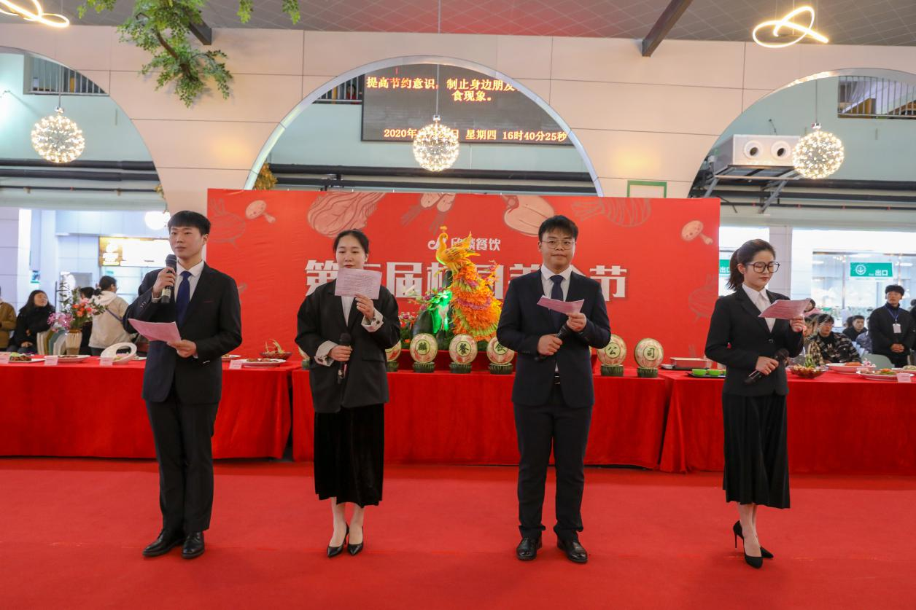

首先学校党委副书记杨利军代表学校讲话，她指出厉行节约、反对浪费有利于青年学生健康成长，有利于形成的良好的社会风气，有利于中华民族的伟大复兴。通过开展此次第二届校园美食文化节活动，希望同学们能够思想上重视，在行动上落实，养成良好的饮食习惯，让勤俭节约蔚然成风。在我眼中，烹制美食，是劳动，更是创作；是技术，更是艺术；是物质，更是文化。我们之所以举行此项活动，是为了弘扬中华传统饮食文化，增进广大师生与食堂员工的交流，进一步提升学校食堂员工队伍的职业技能和综合素养，激发爱岗敬业，刻苦专研的工作精神，推进我校食堂餐饮服务工作的全面发展，同时让大家在紧张的学习之余放松心情，丰富师生课余校园生活。
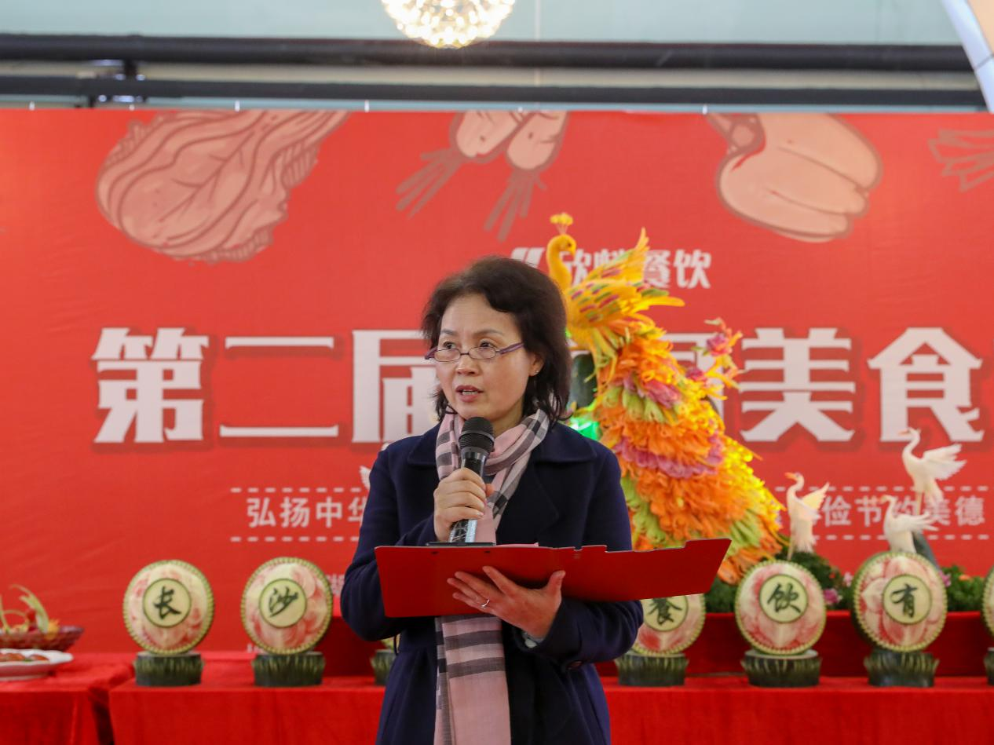

接下来南院食堂为大家呈现了一场美食美景，食堂大厨现场雕花、内脂豆腐雕花展示，可能很多同学们从来没有亲身接触过食品雕刻，需要大厨自身精湛刀工、创意思维，维妙维肖、一饱眼福。
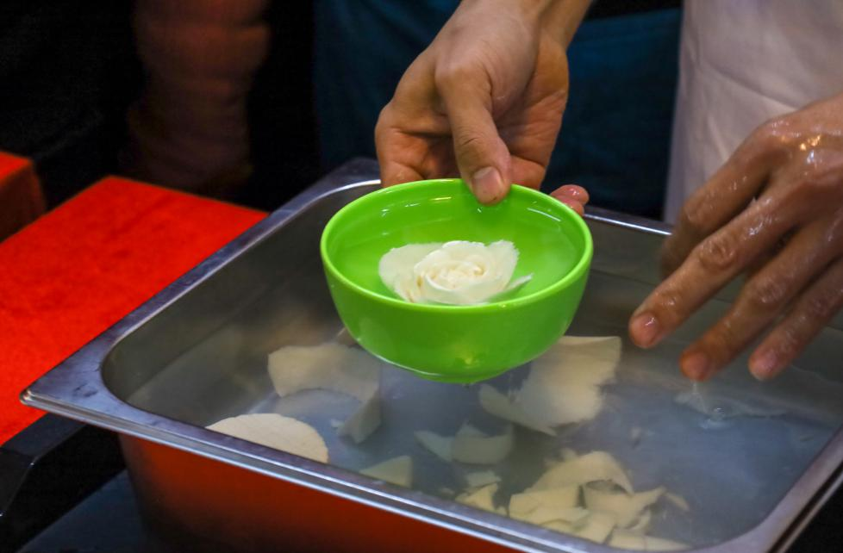

主持人邀请学校领导、学生干部现场签名“光盘行动”，我承诺我接力。“光盘行动”引领湖南铁道职业技术学院新“食”尚。为了响应习近平总书记对制止餐饮浪费行为作出重要指示，南院食堂特向全校师生发出倡议：“光盘行动”引领湖南铁道职业技术学院新“食”尚，争做勤俭节约的传承者、实践者和引领者，坚持“光盘行动”，杜绝“舌尖上的浪费”。
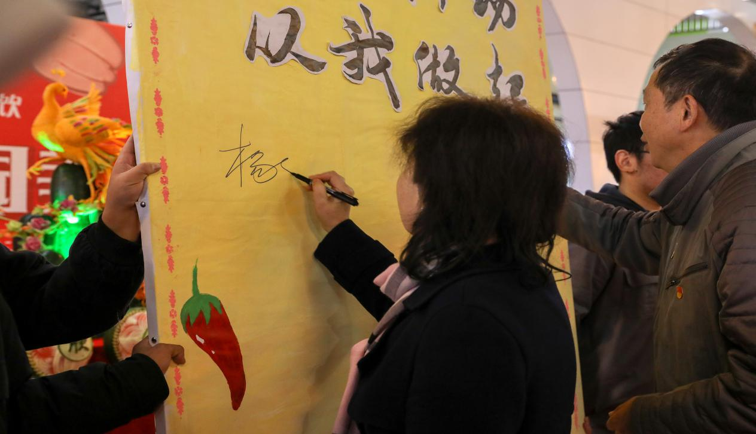

现场好运等您来拿美食与爱，味觉与感觉，都是生活中最温暖人心的事情，叫上老师和同学们一起参加了现场抽奖环节，到场的所有人将姓名、手机号码投入抽奖箱，现场抽取了20名学生、10名老师幸运参与者。
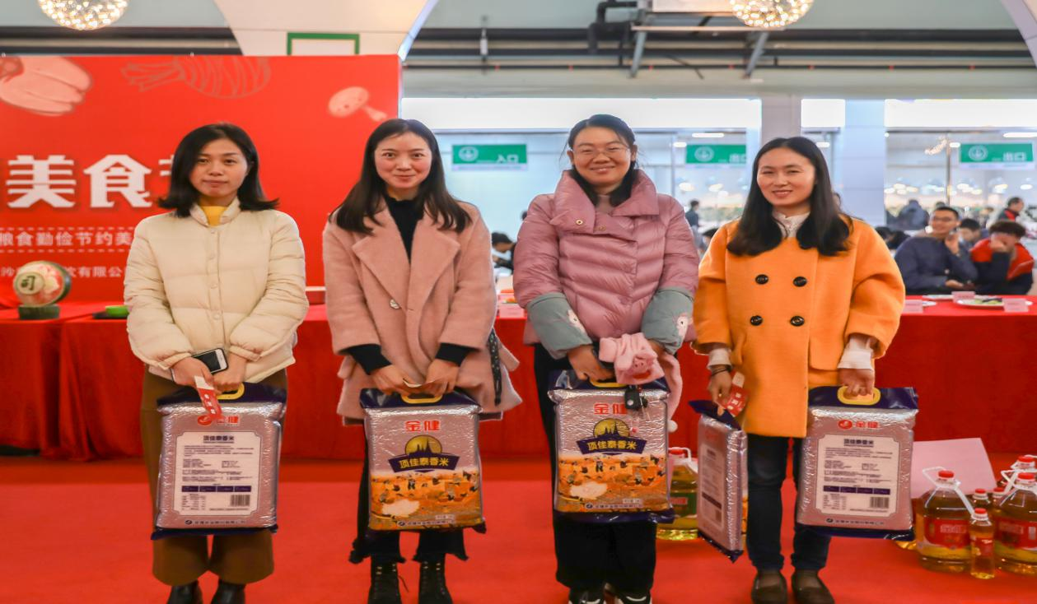

最后师生一起参与主题美食篇，品尝了在指定展区由南院食堂各大厨分别做出的200多道最具湘味湖南经典菜、最撩倒众生大厨创新菜、网红菜、引爆味蕾新品尝鲜菜的美食，师生赞不绝口。
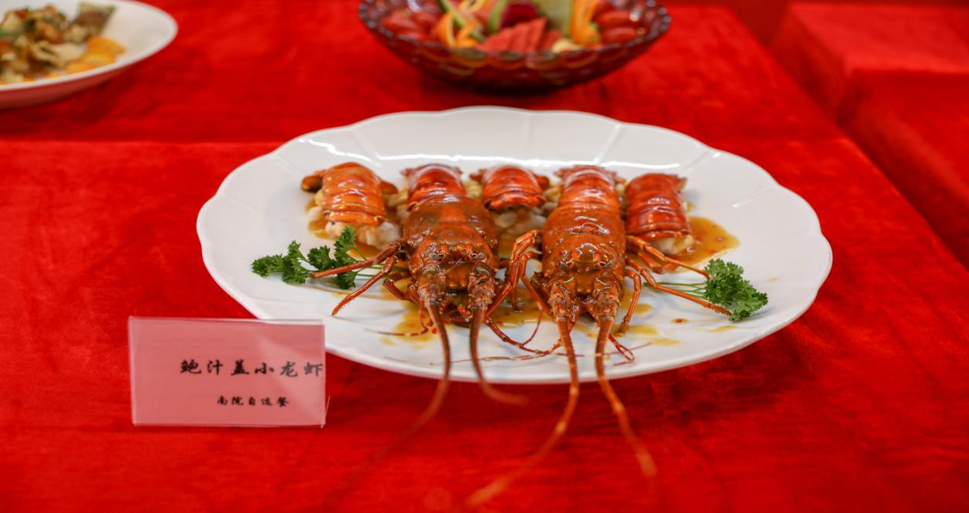
（后勤处：魏俊晴）

